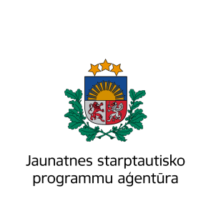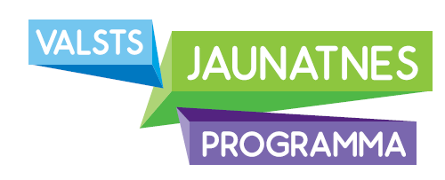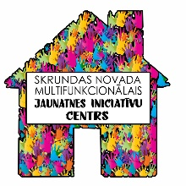__________________________________________________________________________________
Aktivitāte tiek īstenota Skrundas novada pašvaldības projekta „Iedvesmojies! Dari Radi!” (līgums Nr. 2-25/4) ietvaros, kas īstenots Izglītības un zinātnes ministrijas Jaunatnes politikas valsts programmas 2017.gadam 1.2.apakšsadaļas „Atbalsts jaunatnes politikas īstenošanai vietējā līmenī saskaņā ar vietējā līmeņa patstāvīgajiem jaunatnes politikas plānošanas dokumentiem”
valsts budžeta finansējuma ietvaros.

Vecāku atļauja.
Ar šo apliecinu, ka esmu informēts, ka mans dēls/meita vai aizbilstamais (vajadzīgo pasvītrot) ____________________________ (vārds, uzvārds), dzimšanas dati ______________ no 23. līdz 24.augustam piedalīsies pieredzes apmaiņas braucienā uz Madonu, lai izzinātu Madonas novada jauniešu centru un jauniešu biedrību darbību. Plānotās aktivitātes vērstas uz izziņas veicināšanu par jauniešu līdzdalības iespējām.
Pasākuma programma- izbraukšana 23.08. 8.00 no Dzeldas (pulcēties Nīkrāces pamatskolas stāvlaukumā), 8.20 no Rudbāržiem (pulcēties pie O.Kalpaka Rudbāržu pamatskolas), 8.30 no Skrundas (pulcēties pie Skrundas novada multifunkcionālā jaunatnes iniciatīvu centra, Lielā ielā 1A). 13.00 pusdienas Madonā; 13.30 viesošanās Madonas multifunkcionālajā jaunatnes iniciatīvu centrā “Kubs”; 15.30 viesošanās jauniešu centrā “Burbulis”; 16.30 viesošanās Kusas multifunkcionālajā jauniešu centrā “1.stāvs”; slēpņošanas spēle. 18.30 vakariņas Madonā. 19.00 pieredzes apmaiņas brauciena neformālā daļa Madonas multifunkcionālajā jaunatnes iniciatīvu centrā “Kubs” - programmu vada jaunatnes darbinieks Gatis Teilis. Nakšņošana JC telpās (nakšņošana nepieciešami savi guļampiederumi- matracis, sega, spilvens- tos iespējams saņemt jauniešu centrā, iepriekš piesakoties). 9.00 Brokastis.

9.30 viesošanās Bērzaunes jauniešu centrā- biedrība Bērnu un jauniešu apvienība "Rīts" un Kalsnavas bērnu un jauniešu iniciatīvu centrā "UP's". 13.00 pusdienas. Ceļš mājup. Plānotais atgriešanās laiks 24.08. – ap plkst. 19:00.
Dalība pieredzes apmaiņas braucienā - bez maksas (aktivitāte tiek finansēta no valsts budžeta līdzekļiem).
Esmu informēts, ka par drošību rūpēsies pasākuma atbildīgā persona - Baiba Eversone (Skrundas novada pašvaldības jaunatnes lietu speciāliste), un nepieciešamības gadījumā šī persona rūpēsies par pirmās palīdzības sniegšanu, vai arī izmantos Neatliekamās medicīniskās palīdzības dienesta pakalpojumus, informējot par to vienu no vecākiem vai aizbildni.
Esmu informēts, ka mans dēls/ meita vai aizbilstamais pasākumā tiks iepazīstināts ar pasākuma drošības noteikumiem (uzvedības noteikumi, pasākuma programma, u.c.), ko apliecinās viņa paraksts instruktāžas anketā. Vienlaikus piekrītu, ka gadījumos, ja netiks ievēroti šie noteikumi, vai citos ārkārtas gadījumos, pasākuma organizatora pārstāvis informē mani, zvanot uz (norādīt vismaz divus) vienu no tālruņa numuriem ________________, ______________, un nepieciešamības gadījumā mans dēls/ meita vai aizbilstamais tiek atskaitīts no piedalīšanās pasākumā, vecākam vai aizbildnim nodrošinot pasākuma dalībnieka nogādi atpakaļ uz savu dzīves vietu.
Esmu informēts, ka aizdomu gadījumā par mana dēla/ meitas vai aizbilstamā alkohola vai citu apreibinošu vielu lietošanu, tiks ziņots vispirms vecākiem vai aizbildnim, tad medicīnas iestādei un/ vai policijai, nekavējoties pārtraucot dalību pasākumā, vecākiem vai aizbildnim nodrošinot nokļūšanu no pasākuma norises vietas uz savu dzīves vietu.
VESELĪBA: Vai jūsu dēlam/ meitai vai aizbilstamajam ir veselības problēmas: alerģija pret ēdieniem, smaržām, medikamentiem, ir bijušas traumas vai sekas pēc pārciestām slimībām, hroniskas slimības, sporta traumas u.tml.?
_____________________________________________________________________
FOTOUZŅĒMUMI, VIDEO: Piekrītu, ka mana bērna, aizbilstamā foto (video) attēli var tikt publicēti tīmeklī, laikrakstos saistībā ar Skrundas novada pašvaldības organizētajām aktivitātēm.

___________ (vieta), 2017.gada ___.__________
____________________(vārds, uzvārds) ______________________(paraksts)

